Lovato P Rubic Una W2

 | Lovato 2 P 1W | Lovato 2 PR  E-7347862  Art. 575079  Lovato 2 PU  E- 7347865  Art. 575082 | 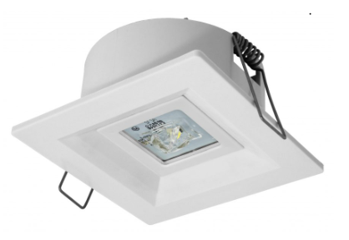 | Batteri: Enligt central  Montage: Infälld  Bestyckning: LED  Övrigt: IP20  Effekt:1W  Lumen:185lm

 | Lovato 2 P 2W | Lovato 2 PR  E- 7347863  Art. 575080  Lovato 2 PU  E- 7347866  Art. 575083 |  | Batteri: Enligt central  Montage: Infälld  Bestyckning: LED  Övrigt: IP20  Effekt:2W  Lumen:350lm

 | Lovato 2 P 3W | Lovato 2 PR  E- 7347864  Art. 575081  Lovato 2 PU  E- 7347867  Art. 575084  Lovato 2 PO  E- 7347861  Art. 575078 |  | Batteri: Enligt central  Montage: Infälld  Bestyckning: LED  Övrigt: IP20  Effekt:3W  Lumen:460lm

